Міністерство освіти і науки України
НАЦІОНАЛЬНИЙ УНІВЕРСИТЕТ «ЛЬВІВСЬКА ПОЛІТЕХНІКА»
Кафедра СКС

Лабораторна робота №2
З дисципліни “Автоматизоване проєктування комп`ютерних систем”
На тему: «Проєктування та топологія друкованої плати»
Варіант – 5

Виконав:
ст. гр. КІ-409
Дідошак О.Р.
Прийняв:
Чапля О. Ю.

Львів – 2026
Мета: Набути практичних навичок проєктування друкованих плат у САПР EasyEDA, дотримуючись жорстких конструктивних обмежень, та застосувати навички роботи з нестандартним технічним завданням на основі алгоритмічної генерації параметрів.
Цілі:
- Згенерувати унікальний GUID на основі хешування власного імені/ПІБ.
- За групами символів GUID визначити 5 компонентів ($U1$–$U5$), їхні геометричні розміри та виводи (піни).
- Розробити бібліотечні символи та футпринти (посадкові місця) в САПР EasyEDA.
- Створити принципову електричну схему, реалізувавши з'єднання за принципом збігу символів пінів; вільні виводи вивести на 2-контактний роз'єм $J1$ біля меншої сторони плати.
- Розробити топологію друкованої плати (PCB Layout) у форм-факторі банківської картки ID-1 ($85.6×53.98\text{ мм}$).
- Виконати двошарове трасування, верифікацію DRC (без помилок) та сформувати комплект виробничих файлів Gerber RS-274X.
Теоретичні відомості
Проєктування сучасної електронної апаратури базується на використанні систем автоматизованого проєктування радіоелектронних засобів, таких як EasyEDA, Altium Designer або KiCad. Вони забезпечують наскрізний інженерний цикл, що охоплює розробку бібліотечних елементів, умовно-графічних позначень, посадкових місць, побудову принципових схем, формування списків з'єднань, фізичну розводку друкованої плати, верифікацію технологічних правил і підготовку файлів для виробництва. EasyEDA Pro поєднує можливості гнучкого параметричного редагування з інтеграцією сучасних компонентних баз та виробничих стандартів.
Для алгоритмічного формування технічного завдання застосовують глобально унікальні ідентифікатори GUID, які є 128-бітними псевдовипадковими числами. Структура такого ідентифікатора у шістнадцятковому вигляді складається з п'яти сегментів, довжина символьних рядків яких безпосередньо задає розміри квадратних корпусів мікросхем у міліметрах. Символи всередині кожної групи позначають функціональні виводи, а збіг символів між різними мікросхемами визначає топологію внутрішніх електричних зв'язків. Піни, для яких немає внутрішніх пар, розглядаються як зовнішні інтерфейси й підлягають виведенню на крайові з'єднувачі плати.
Фізичні обмеження друкованої плати диктуються стандартами форм-факторів, зокрема міжнародним стандартом ISO/IEC 7810 ID-1 для банківських платіжних карток із габаритами 85.6 на 53.98 міліметра. Межі пристрою задаються в спеціальному шарі Board Outline, що вимагає високої щільності розміщення елементів та оптимізації топології для запобігання перекриттю компонентів і забезпечення вільного простору для трасування. Зовнішні роз'єми розміщуються на краю плати, переважно вздовж меншої сторони, щоб мінімізувати механічні завади під час підключення кабелів.
Двошарові друковані плати використовують два сигнальні металізовані шари, де верхній шар традиційно маркується червоним кольором, а нижній — синім. Перехід між шарами реалізується за допомогою металізованих перехідних отворів у текстолітовій основі. Для запобігання дефектам травлення та зменшення високочастотних спотворень сигналу провідники прокладають під кутом 135 градусів зі зрізами 45 градусів, уникаючи прямих і гострих зламів. За наявності великої мікросхеми, до якої підходить більшість сигналів, оптимальною є радіальна топологія типу «зірка», що мінімізує довжину трас і кількість перетинів.
Надійність розробленої топології перевіряється за допомогою автоматизованого аналізу технологічних правил DRC, який контролює безпечні зазори між мідними елементами, відсутність коротких замикань і нерозведених ділянок. Фінальна підготовка проєкту до виробництва передбачає генерацію промислових векторних файлів формату Gerber RS-274X, що описують топологію кожного шару, маску паяння, маркування та контур, разом із файлами Excellon для автоматичного свердління отворів верстатами з числовим програмним керуванням.
Завдання за варіантом
Відповідно до індивідуального завдання, базові параметри друкованої плати та топологія її компонентів визначаються алгоритмічно на основі 128-бітного глобально унікального ідентифікатора (GUID). Для забезпечення детермінованості та повторюваності результатів вимагається сформувати GUID шляхом криптографічного хешування повного імені студента (Прізвище, Ім'я, По батькові).
Виконання роботи
1. Отримання GUID.
Для виконання роботи потрібно отримати GUID. Для цого використовую python-скрипт(код в додатку А), який виконує хешування мого ПІБ.
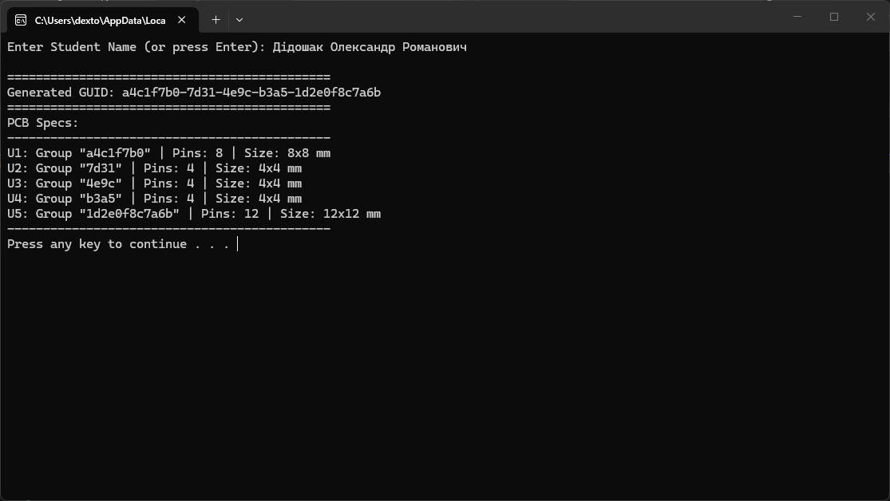
Рис. 1. Результат виконання python-скрипта.
Отриманий GUID: a4c1f7b0-7d31-4e9c-b3a5-1d2e0f8c7a6b.
2. Опис блоків та їх характеристики.
- Кількість блоків (компонентів): 5 мікросхем ($U1$–$U5$) + 1 зовнішній дводротовий роз'єм $J1$.
- Форма компонентів: усі компоненти квадратні.
- Правило визначення розмірів та пінів: довжина символьного рядка групи визначає сторону квадрата в міліметрах ($мм$) та кількість виводів компонента. Кожен окремий символ відповідає конкретному піну.
Таблиця 1. Опис характеристик кожного блоку.
Позначення | Рядок GUID | Кількість пінів | Розміри корпусу | Роль у топології
U1 | a4c1f7b0 | 8 | 8 х 8 мм | Периферійний блок
U2 | 7d31 | 4 | 4 х 4 мм | Периферійний блок
U3 | 4e9c | 4 | 4 х 4 мм | Периферійний блок
U4 | b3a5 | 4 | 4 х 4 мм | Периферійний блок
U5 | 1d2e0f8c7a6b | 12 | 12 х 12 мм | Центральний вузол зв'язків
J1 | — | 2 | Стандартний роз'єм | Крайовий інтерфейс

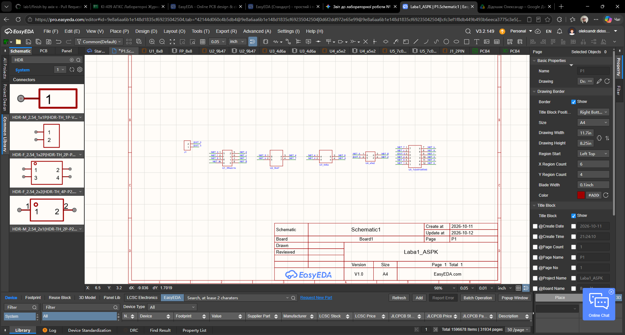
Рис. 2. Принципова електрична схема плати в САПР EasyEDA.
На Рис.2 наведено принципову схему виконаних блоків, згідно індивідуального GUID.
3. Розробка принципової схеми.
Однією з ключових вимог до конструкції РЕЗ є забезпечення заданого форм-фактора. Стандарт ISO/IEC 7810 ID-1 визначає фізичні розміри банківських карток та ідентифікаційних документів:
$$\text{Довжина: }85.60\text{ мм}, \text{Ширина: }53.98\text{ мм}$$
Формування контуру плати виконується в спеціалізованому механічному шарі — Board Outline Layer (або Edge.Cuts). Дотримання жорстких обмежень площі вимагає високої щільності компонування (High-Density Interconnect) та ретельного планування простору між компонентами для запобігання перекриття корпусів і забезпечення прохідності трас між контактними площадками.
Розміщення зовнішніх роз'ємів регламентується вимогами експлуатації: для запобігання механічним перешкодам при підключенні шлейфів конектори (наприклад, $J1$) виносяться безпосередньо на край плати (переважно вздовж меншої сторони).
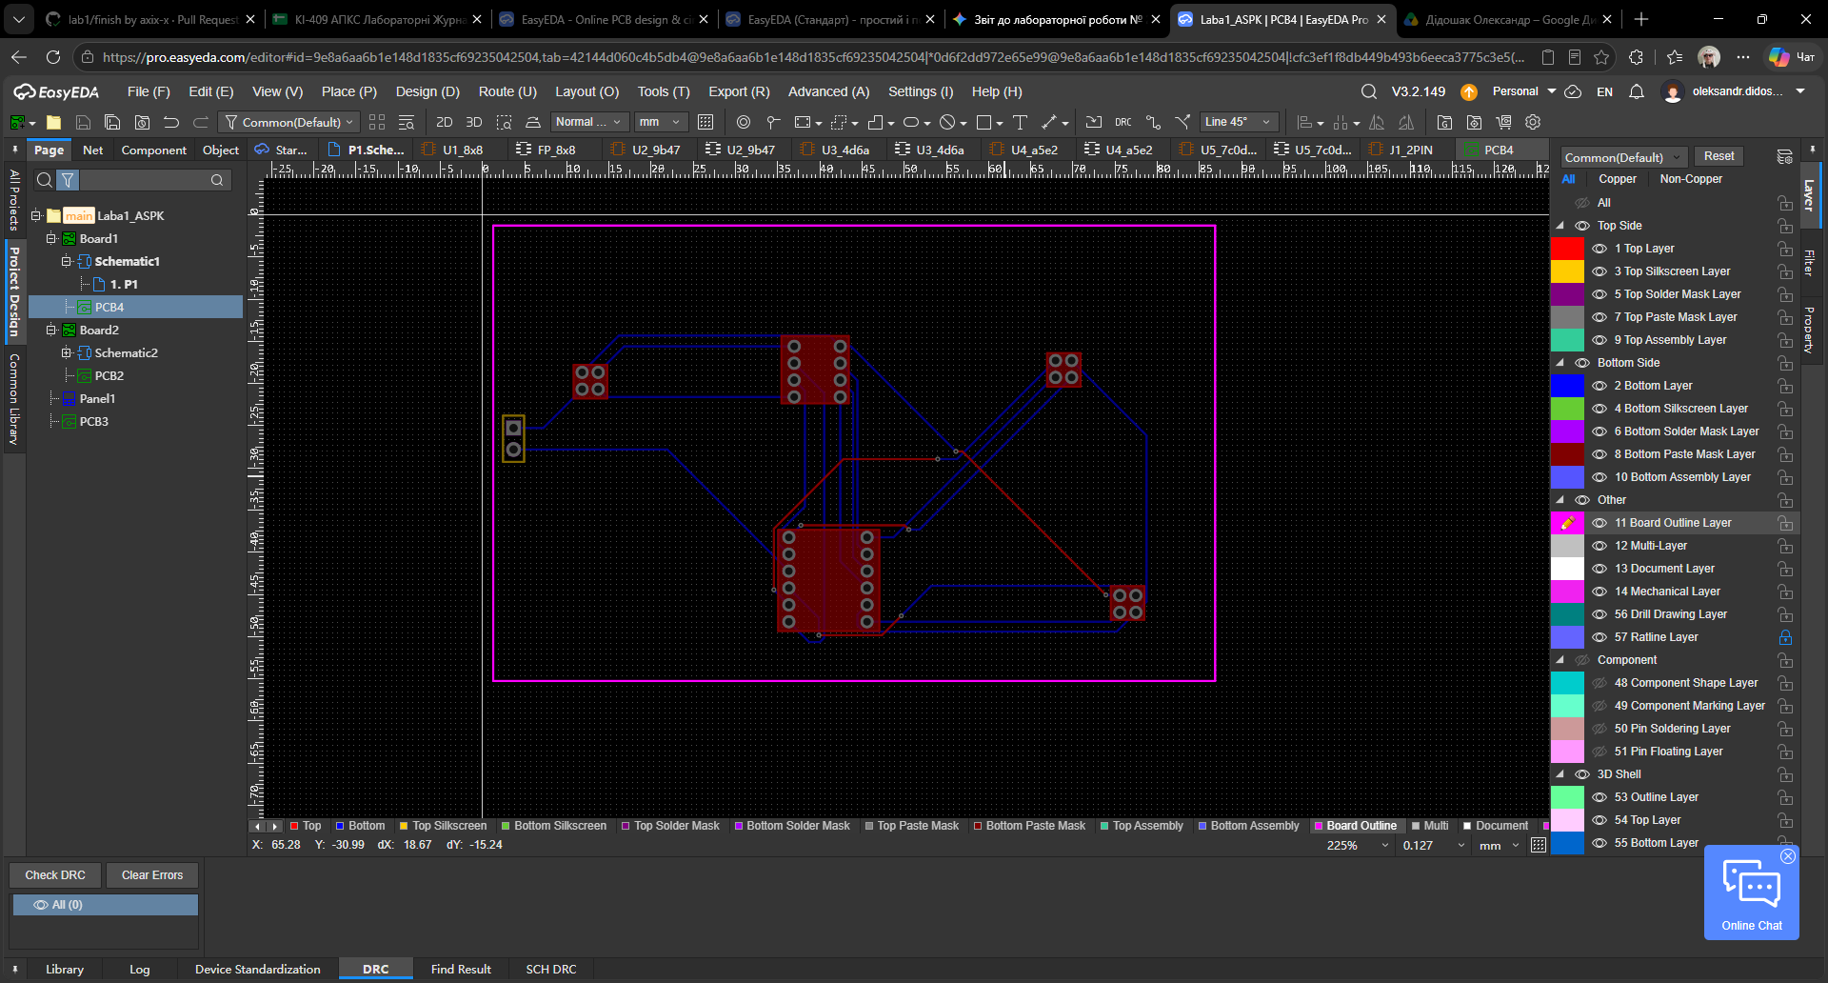
Рис. 3. Топологія друкованої плати (PCB Layout) у форм-факторі ID-1.
На рисунку зображено розроблену топологію двошарової друкованої плати в САПР EasyEDA Pro, виконану відповідно до вимог стандарту кредитної картки ($85.6×53.98\text{ мм}$ у шарі Board Outline). На платі оптимально розміщено п'ять мікросхем $U1$–$U5$ та дводротовий роз'єм $J1$, винесений на лівий менший край. Трасування сигнальних ліній виконано у двох шарах (червоний — Top Layer, синій — Bottom Layer) із переходами через металізовані отвори (Vias). Усі кути поворотів провідників реалізовано під кутом ${135}^{∘}$ зі зрізами ${45}^{∘}$, що запобігає технологічним дефектам витравлювання та забезпечує цілісність передачі сигналів. Внизу панелі підтверджено успішне проходження DRC-перевірки без жодних зафіксованих помилок (All (0)).

4. Проєктування топології плати (PCB Layout).
Після завершення принципової схеми проєкт було перенесено в редактор плати через функцію конвертації, що автоматично згенерувало список з'єднань і завантажило футпринти компонентів. У шарі Board Outline було задано контур картки розміром 85.6 на 53.98 мм. Роз'єм J1 розмістили на лівому меншому краї плати, а мікросхеми U1–U5 скомпонували для скорочення довжини ліній зв'язку. Трасування виконали у двох шарах (Top та Bottom) зі зрізами кутів під 45 градусів і переходами через отвори Vias, що забезпечило успішне розведення всіх ланцюгів без колізій і технологічних порушень..
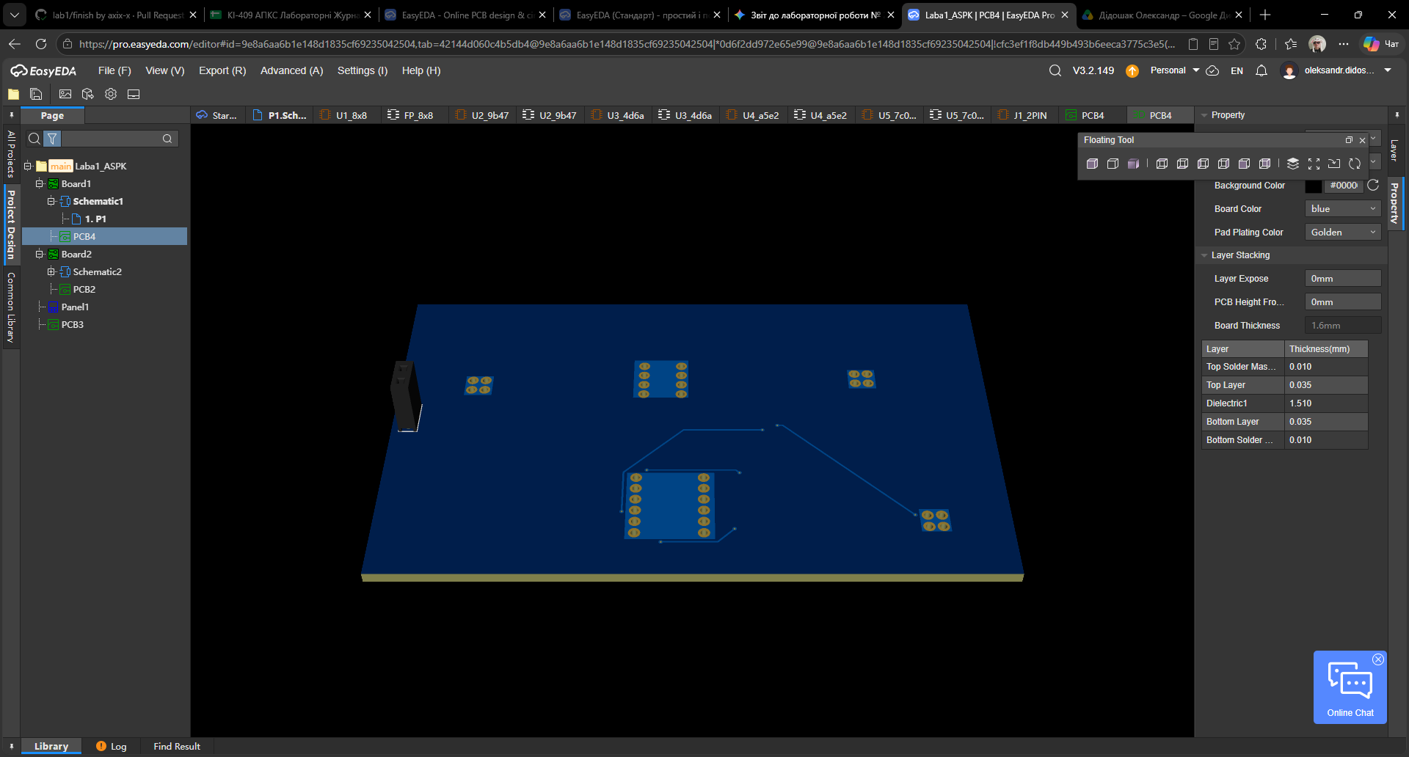
Рис. 4. Тривимірна візуалізація друкованої плати (вид зверху).
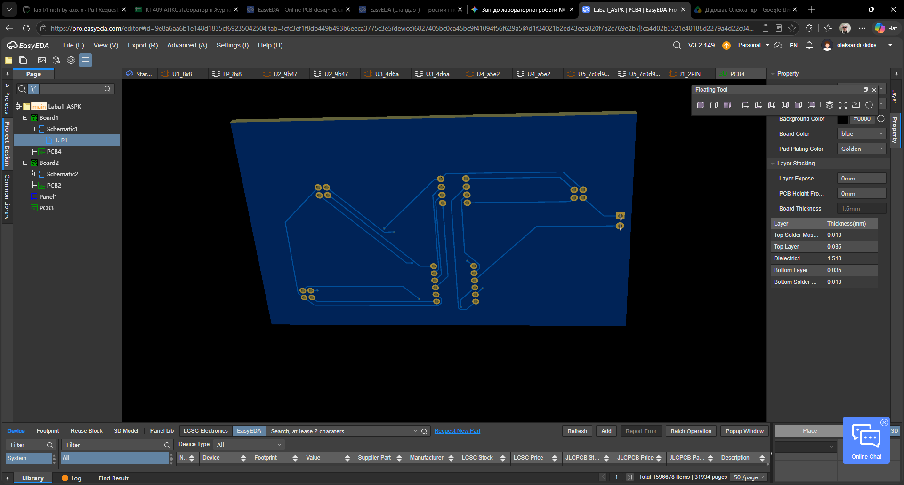
Рис. 5. Тривимірна візуалізація друкованої плати (вид знизу).
На рисунках наведено тривимірну модель друкованої плати, згенеровану за допомогою інструменту 3D-візуалізації середовища EasyEDA Pro. Рендеринг наочно демонструє просторове розташування компонентів на синьому текстоліті FR-4 товщиною 1.6 мм із металізованими контактними майданчиками. На моделі чітко видно планарне розміщення п'яти корпусів мікросхем $U1$–$U5$, прокладені провідники сигнальних шарів, а також об'ємний дводротовий конектор $J1$, змонтований біля лівого меншого краю плати. Зображення підтверджує дотримання геометрії форм-фактора ID-1 та відсутність фізичних колізій між елементами схеми.

5. Тестування плати.
Для проведення тестування був використаний Design Rule Check (DRC) – верифікація топології на відповідність правил проектування.
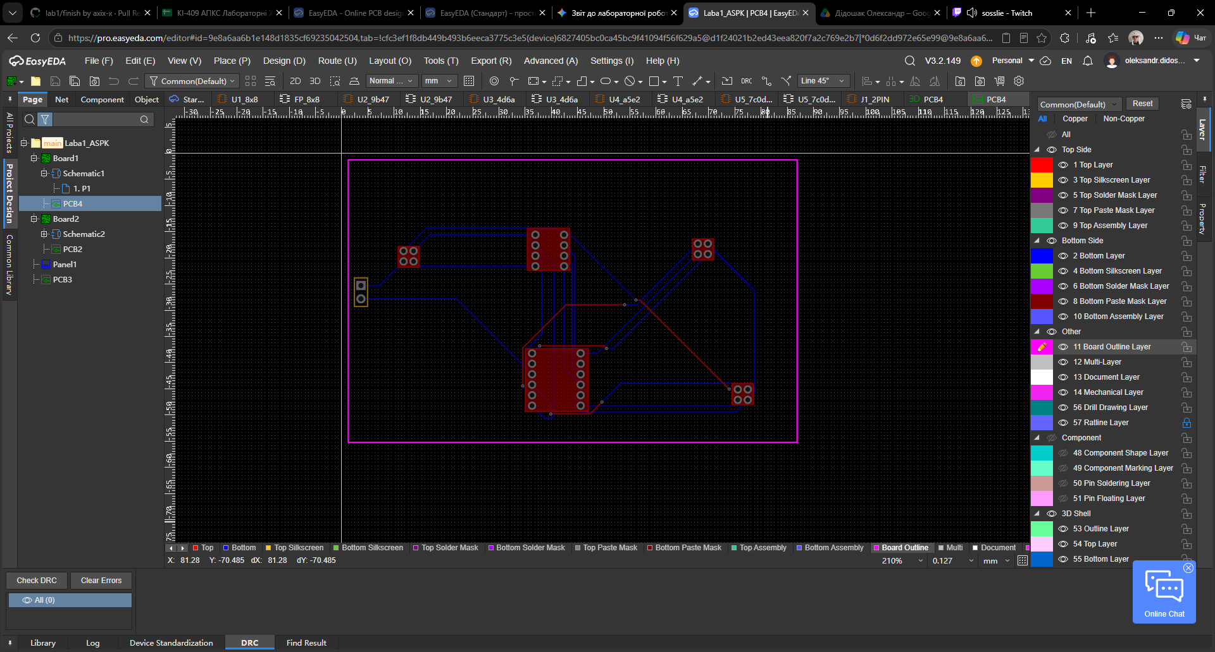
Рис. 6. Виконання DRC без помилок.
Після завершення двошарового трасування друкованої плати було проведено обов'язкову верифікацію проєкту на відповідність технологічним нормам виробництва за допомогою інструменту Design Rule Check (DRC) у середовищі EasyEDA Pro.
Як видно на панелі перевірки в нижньому лівому куті інтерфейсу (вкладка DRC), результат сканування зафіксував статус All (0), що підтверджує повну відсутність будь-яких помилок чи зауважень:
- відсутні короткі замикання між різнопотенційними колами(Short Circuit: 0);
- усі електричні ланцюги принципової схеми повністю розведено, нерозведених зв'язків немає (Unrouted Nets: 0);
- витримано нормативні безпечні зазори (Clearance) між струмопровідними доріжками, перехідними отворами (Vias) та контактними майданчиками компонентів;
- дотримано мінімально допустимі технологічні відступи від мідних провідників до межі контуру плати в шарі Board Outline Layer.
Успішне проходження DRC-контролю підтверджує електричну коректність, цілісність топології та повну технологічну готовність друкованої плати до генерації Gerber-файлів і передачі у виробництво.

Висновки: У ході виконання лабораторної роботи було реалізовано повний цикл автоматизованого проєктування топології двошарової друкованої плати в середовищі САПР EasyEDA Pro за нестандартним технічним завданням на основі алгоритмічної параметричної генерації даних. Поставлену мету — набуття практичних навичок проектування в умовах жорстких конструктивних обмежень — досягнуто в повному обсязі.
На першому етапі за допомогою розробленого скрипта мовою Python шляхом хешування ПІБ було згенеровано індивідуальний ідентифікатор GUID: a4c1f7b0-7d31-4e9c-b3a5-1d2e0f8c7a6b. Він визначив параметри компонентів: п'ять груп символів задали розміри корпусів мікросхем $U1$–$U5$ ($8×8$, $4×4$, $4×4$, $4×4$ та $12×12\text{ мм}$ відповідно) та кількість їхніх виводів. Для елементів було створено власні бібліотечні УГО та посадкові місця (Footprints).
Аналіз електричних зв'язків за збігом символів GUID дозволив сформувати структуру внутрішніх сигнальних кіл, де компонент $U5$ виступив центральним комутаційним ядром. Вільні виводи, що не мали внутрішніх пар, коректно виведено на зовнішній 2-контактний роз'єм $J1$. Організація принципової схеми за допомогою міток NetLabel забезпечила формування однозначного списку з'єднань (Netlist) без візуального перевантаження креслення лініями перетинів.
Під час просторового компонування було строго дотримано жорсткий форм-фактор банківської картки стандарту ISO/IEC 7810 ID-1 ($85.60×53.98\text{ мм}$ у шарі Board Outline). Роз'єм $J1$ розміщено біля лівої меншої сторони для зручності комутації, а мікросхеми рознесено за радіальним принципом для мінімізації довжини зв'язків. Двошарове трасування виконано в шарах Top Layer та Bottom Layer без прямих кутів (зі зрізами під ${45}^{∘}$) і з переходами через отвори Vias, що усуває ризик появи дефектів витравлювання та високочастотних спотворень.
Контроль технологічних норм Design Rule Check (DRC) зафіксував нульову кількість помилок (All: 0), підтвердивши дотримання безпечних зазорів, відсутність коротких замикань та нерозведених ділянок. Для завершення проєктного маршруту сформовано комплект виробничих файлів Gerber RS-274X та Excellon, що засвідчує повну технологічну готовність друкованої плати до виробництва.

Додатки
Додаток А. Лістинг пайтон скрипта, для генерації GUID:
import uuid

def generate_guid(pib_text=''):
if pib_text.strip():
return str(uuid.uuid5(uuid.NAMESPACE_DNS, pib_text.strip()))
return str(uuid.uuid4())

def parse_pcb_specs(guid_str):
groups = guid_str.split('-')
print('\n' + '=' * 45)
print(f'Generated GUID: {guid_str}')
print('=' * 45)
print('PCB Specs:')
print('-' * 45)

for i, group in enumerate(groups, start=1):
side_size = len(group)
print(
f'U{i}: Group "{group}" | Pins: {side_size} | Size: {side_size}x{side_size}'
' mm'
)

print('-' * 45)

if __name__ == '__main__':
user_input = input('Enter Student Name (or press Enter): ')
current_guid = generate_guid(user_input)
parse_pcb_specs(current_guid)

